

AMANVILLERS

COURS D’ETE

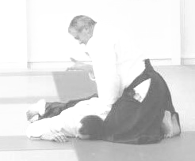

Cette année encore le club d’Amanvillers ouvre son dojo à ceux qui souhaitent continuer la pratique pendant les vacances.


BEETS Guy 1 le Vieux Chemin 57865 AMANVILLERS
03.87.53.43.12 Site : http://amanvillers.canalblog.com
Du 6 juillet au 28 aout

- Les Lundi et Vendredi de 19h30 à 21h30
Tous les cours sont gratuits

Avec Guy BEETS 4ème dan

Au programme AÏKIDO – ARMES – IAÏ

